**Вопросы к культурно-просветительской акции**

**«Воронежский краеведческий диктант – 2024»**

**1. Год образования современной Воронежской области**

– 1934 год

**2. Флаг Воронежа (выберите цифру)**



**3. Сколько муниципальных районов в Воронежской области в настоящее время?**

– 31

**4. Как в 1870–1880 гг. XIX в. называлась территория, на которой сейчас расположена площадь Ленина?**

– Староконная площадь

**5. Первая электростанция в Воронеже работала на однофазном переменном токе, и была построена немецкой фирмой Siemens&Halske. В каком году она была введена в эксплуатацию?**

– 1891 год

**6. На колокольне какого храма Воронежа до революции 1917 г. были расположены часы с большим наружным циферблатом, которые били не только часы и четверти, но и вызванивали минуты. Это были единственные в Воронеже колокольные часы с боем.**

– Троицкий Смоленский собор

**7. Чьё имя носил воронежский цирк в 30-е гг. XX в.?**

– С. М. Будённого

**8. Младшей сестрой какого известного театрального режиссёра была Зинаида Соколова, основавшая вместе с мужем крестьянский театр в с. Никольское Воронежской губернии?**

– К. С. Станиславского

**9. Какой воронежский поэт был дальним родственником А. С. Пушкина?**

–Д. В. Веневитинов;

**10. Назовите имя знаменитого русского издателя, литератора, журналиста, уроженца с. Коршево Бобровского уезда.**

– А. С. Суворин

**11. Основу фондов Государственной публичной исторической библиотеки, основанной в 1863 г., составила частная библиотека знаменитого историка, коллекционера, библиофила, уроженца Воронежа. Назовите его.**

– А. Д. Чертков

**12. Какой воронежский журнал был основан в 1931 г.?**

– «Подъём»

**13. В каком году в Воронеже появился Воронежский центральный парк («Динамо»)?**

– 1929 год

**14. Какое здание является единственным в Воронеже зданием дворцового типа?**

– здание Воронежского областного художественного музея им. И. Н. Крамского

**15. Какому воронежскому поэту посвятил следующие строки поэт Игорь Северянин?**

«Его устами русский пел народ,

Что в разудалости весёлой пляса,

Век горести для радостного часа

Позабывая, шутит и поёт»

– А. В. Кольцову

**16. Кто автор/авторы памятника Белому Биму Чёрное ухо, установленному в Воронеже на площади перед Воронежским театром кукол «Шут»?**

– И. П. Дикунов и Э. Н. Пак

**17. Каким видом спорта занимался воронежский историк, краевед Владимир Павлович Загоровский?**

– шахматами

**18. На здании Никитинской библиотеки изображены горельефы русских писателей и поэтов. Назовите, кого из перечисленных литераторов нет на фасаде.**

– И. С. Никитин

**19. Из какого города в Воронеж в 1993 г. был перенесён памятник генералу И. Д. Черняховскому?**

– г. Вильнюс

**20. 7 ноября 1941 г. на главной городской площади Воронежа, которая в то время носила имя 20-летия Октября, прошёл парад войск Юго-Западного фронта. Командовал парадом генерал-лейтенант Ф. Я. Костенко. Назовите имя военачальника, принимавшего парад.**

– С. К. Тимошенко

**21. Имя этого офицера упоминается в песне «Чижовка», написанной композитором И. Дунаевским и фронтовым корреспондентом Я. Шведовым накануне третьего штурма Чижовского плацдарма в 1942 г. Назовите его.**

– Я. А. Виноградов

**22. В каком районе Воронежской области находится Ломовской ландшафтно-природный парк?**

– Воробьёвский

**23. Среди знаменитых воронежских династий, особое и весьма почётное место занимает семья потомственных врачей Русановых. Имя основателя династии:**

– Андрей Гаврилович

.

**24. В 2002 году Воронежскому музыкальному колледжу было присвоено имя этой династии.**

– Ростроповичи

**25. Юбилей какого знаменитого воронежского поэта отмечался 3 октября 2024 года?**

– И. С. Никитин

**26. Кому посвящён арт-объект, установленный на Адмиралтейской площади в Воронеже, открытие которого состоялось 12 октября 2024 г.?**

– поэту И. А. Бунину

**27. В каком году основан Воронежский областной краеведческий музей?**

– 1894 год

**28. Какой монастырь находится на территории Воронежского государственного природного биосферного заповедника им. В. М. Пескова?**

– Спасо-Преображенский Толшевский монастырь

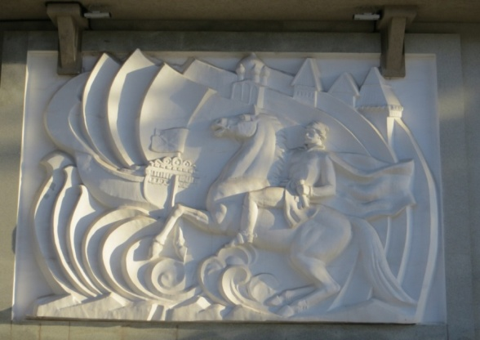**29. Соотнесите фотографии с названиями учреждений**

## 

**Дом связи, или Центральный телеграф**

## https://img.travel.ru/images2/2014/12/object239281/the_city_drama_theatre_cherepaha2.jpg

## Воронежский государственный театр оперы и балета

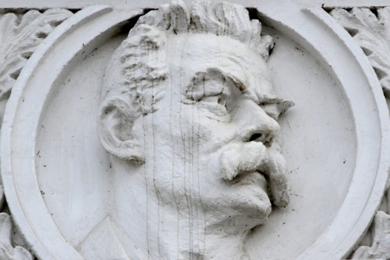

## Воронежская областная универсальная научная библиотека имени И. С. Никитина

## C:\Users\kraeved02\Desktop\рельефы зданий Воронежаотдельно\Дворец культуры железнодорожников.JPG

## Дворец культуры железнодорожников

**30. Назовите автора цикла сказок о Хоме и Суслике**

– А. А. Иванов